БЪЛГАРИЯ И ЕС: ДЕФИЦИТ И ДЪЛГ НА СЕКТОР „ДЪРЖАВНО УПРАВЛЕНИЕ” ПРЕЗ 2012 ГОДИНА

По окончателни данни на Евростат през 2012 г. дефицитът на сектор „Държавно управление” на ЕС-28 възлиза на 510 002 млн. евро, или 3.9% от БВП, и бележи спад спрямо 2011 година.

- БВП, държавен дефицит (-)/излишък (+) и дълг на държавите - членки на Европейския съюз¹

Показатели | 2009 | 2010 | 2011 | 2012
Брутен вътрешен продукт, текущи цени - млн. евро | 11 815 748 | 12 337 163 | 12 711 549 | 12 967 508
Дефицит (-)/излишък (+) на сектор „Държавно управление“ - млн. евро | -810 811 | -803 471 | -565 254 | -510 002
Дефицит (-)/излишък (+) на сектор „Държавно управление“ - % от БВП | -6.9 | -6.5 | -4.4 | -3.9
Разходи на сектор „Държавно управление“ - % от БВП | 51.0 | 50.6 | 49.0 | 49.3
Приходи на сектор „Държавно управление“ - % от БВП | 44.1 | 44.1 | 44.6 | 45.4
Дълг на сектор „Държавно управление“ - млн. евро | 8 783 969 | 9 848 092 | 10 461 819 | 11 031 610
Дълг на сектор „Държавно управление“ - % от БВП | 74.3 | 79.8 | 82.3 | 85.1

Седемнадесет държави членки отчитат дефицит над 3% от БВП, като най-висок е регистриран в: Испания (-10.6%), Гърция (-9.0%), Ирландия (-8.2%), Португалия и Кипър (-6.4%). Най-нисък дефицит като процент от БВП е отчетен в Естония и Швеция (-0.2%), Люксембург (-0.6%) и България (-0.8%), докато Германия регистрира излишък (+0.1%) за 2012 година (табл. 1 от приложението).

_________________
¹ Източник: Евростат.

Фиг. 1. Дефицит (-)/излишък (+) на сектор „Държавно управление” на държавите - членки на ЕС, през 2012 година¹

% от БВП

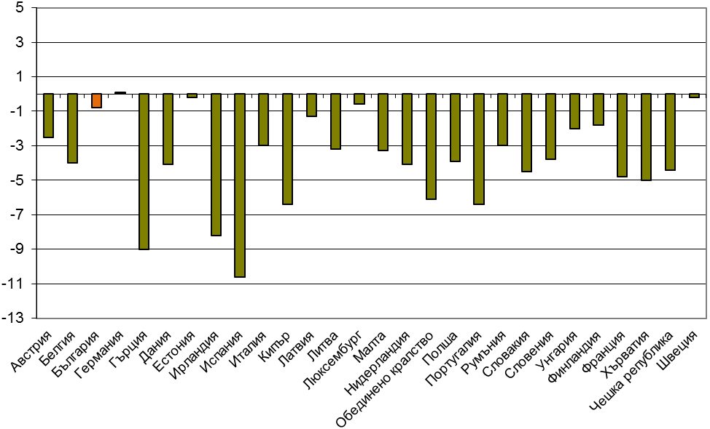

_______________
¹ Източник: Евростат.

В края на 2012 г. дългът на ЕС-28 възлиза на 11 031 610 млн. евро, или 85.1% от БВП. Най-нисък дълг като процент от БВП е отчетен в Естония (9.8%), България (18.5%), Люксембург (21.7%) и Румъния (37.9%). Четиринадесет държави членки отчитат ниво на държавен дълг по-високо от 60% от БВП за 2012 г., като най-високо е нивото в: Гърция (156.9%), Италия (127.0%), Португалия (124.1%) и Ирландия (117.4%) (табл. 1 от приложението).

Фиг. 2. Държавен дълг на държавите - членки на ЕС, в края на 2012 година¹

% от БВП
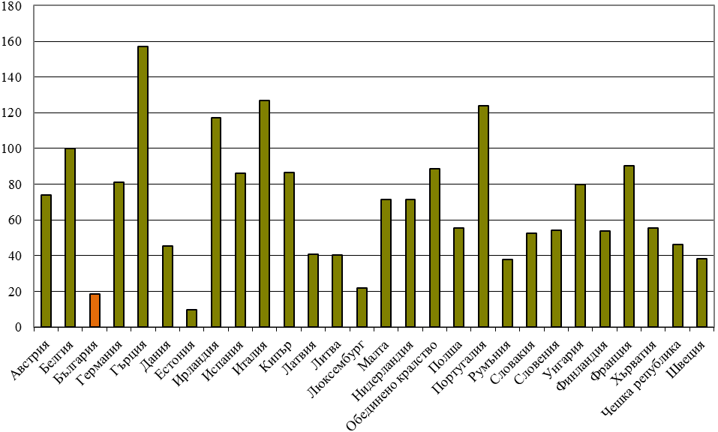

____________
¹ Източник: Евростат.

Приложение

Таблица 1

БВП, правителствен дефицит (-)/излишък (+) и дълг на държавите - членки на ЕС,
в национална валута

 |  | 2009 | 2010 | 2011 | 2012
Австрия
Брутен вътрешен продукт, текущи цени | млн. евро | 276 228 | 285 165 | 299 240 | 307 004
Дефицит (-)/излишък (+) на сектор „Държавно управление" | млн. евро | -11 330 | -12 866 | -7 347 | -7 818
Дефицит (-)/излишък (+) на сектор „Държавно управление" | % от БВП | -4.1 | -4.5 | -2.5 | -2.5
Разходи на сектор „Държавно управление" | % от БВП | 52.6 | 52.8 | 50.8 | 51.7
Приходи на сектор „Държавно управление" | % от БВП | 48.5 | 48.3 | 48.3 | 49.2
Дълг на сектор „Държавно управление" | млн. евро | 191 069 | 206 087 | 217 752 | 227 173
Дълг на сектор „Държавно управление" | % от БВП | 69.2 | 72.3 | 72.8 | 74.0
Белгия
Брутен вътрешен продукт, текущи цени | млн. евро | 340 669 | 355 740 | 369 259 | 375 881
Дефицит (-)/излишък (+) на сектор „Държавно управление" | млн. евро | -18 946 | -13 317 | -13 715 | -14 959
Дефицит (-)/излишък (+) на сектор „Държавно управление" | % от БВП | -5.6 | -3.7 | -3.7 | -4.0
Разходи на сектор „Държавно управление" | % от БВП | 53.7 | 52.6 | 53.5 | 55.0
Приходи на сектор „Държавно управление" | % от БВП | 48.1 | 48.7 | 49.6 | 51.0
Дълг на сектор „Държавно управление" | млн. евро | 326 072 | 340 314 | 361 696 | 375 117
Дълг на сектор „Държавно управление" | % от БВП | 95.7 | 95.7 | 98.0 | 99.8
България
Брутен вътрешен продукт, текущи цени | млн. BGN | 68 322 | 70 511 | 75 308 | 77 582
Дефицит (-)/излишък (+) на сектор „Държавно управление" | млн. BGN | -2 961 | -2 198 | -1 492 | -592
Дефицит (-)/излишък (+) на сектор „Държавно управление" | % от БВП | -4.3 | -3.1 | -2.0 | -0.8
Разходи на сектор „Държавно управление" | % от БВП | 41.4 | 37.4 | 35.6 | 35.9
Приходи на сектор „Държавно управление" | % от БВП | 37.1 | 34.3 | 33.6 | 35.2
Дълг на сектор „Държавно управление" | млн. BGN | 9 992 | 11 453 | 12 291 | 14 388
Дълг на сектор „Държавно управление" | % от БВП | 14.6 | 16.2 | 16.3 | 18.5
Таблица 1

БВП, правителствен дефицит (-)/излишък (+) и дълг на държавите - членки на ЕС¹,
в национална валута
(Продължение)
 |  | 2009 | 2010 | 2011 | 2012
Германия
Брутен вътрешен продукт, текущи цени | млн. евро | 2 374 200 | 2 495 000 | 2 609 900 | 2 666 400
Дефицит (-)/излишък (+) на сектор „Държавно управление" | млн. евро | -73 730 | -104 150 | -22 020 | 2 380
Дефицит (-)/излишък (+) на сектор „Държавно управление" | % от БВП | -3.1 | -4.2 | -0.8 | 0.1
Разходи на сектор „Държавно управление" | % от БВП | 48.3 | 47.9 | 45.2 | 44.7
Приходи на сектор „Държавно управление" | % от БВП | 45.2 | 43.7 | 44.3 | 44.8
Дълг на сектор „Държавно управление" | млн. евро | 1 769 893 | 2 057 308 | 2 086 816 | 2 160 193
Дълг на сектор „Държавно управление" | % от БВП | 74.5 | 82.5 | 80.0 | 81.0
Гърция
Брутен вътрешен продукт, текущи цени | млн. евро | 231 081 | 222 151 | 208 532 | 193 749
Дефицит (-)/излишък (+) на сектор „Държавно управление" | млн. евро | -36 166 | -23 715 | -19 869 | -17 414
Дефицит (-)/излишък (+) на сектор „Държавно управление" | % от БВП | -15.7 | -10.7 | -9.5 | -9.0
Разходи на сектор „Държавно управление" | % от БВП | 54.0 | 51.4 | 52.0 | 53.6
Приходи на сектор „Държавно управление" | % от БВП | 38.4 | 40.6 | 42.4 | 44.6
Дълг на сектор „Държавно управление" | млн. евро | 299 690 | 329 514 | 355 141 | 303 928
Дълг на сектор „Държавно управление" | % от БВП | 129.7 | 148.3 | 170.3 | 156.9
Дания
Брутен вътрешен продукт, текущи цени | млн. DKK | 1 664 790 | 1 761 116 | 1 791 518 | 1 823 985
Дефицит (-)/излишък (+) на сектор „Държавно управление" | млн. DKK | -44 442 | -44 009 | -33 018 | -74 548
Дефицит (-)/излишък (+) на сектор „Държавно управление" | % от БВП | -2.7 | -2.5 | -1.8 | -4.1
Разходи на сектор „Държавно управление" | % от БВП | 58.1 | 57.7 | 57.6 | 59.5
Приходи на сектор „Държавно управление" | % от БВП | 55.3 | 55.0 | 55.7 | 55.3
Дълг на сектор „Държавно управление" | млн. DKK | 677 175 | 752 829 | 831 147 | 828 023
Дълг на сектор „Държавно управление" | % от БВП | 40.7 | 42.7 | 46.4 | 45.4
Естония
Брутен вътрешен продукт, текущи цени | млн. евро | 13 970 | 14 371 | 16 216 | 17 415
Дефицит (-)/излишък (+) на сектор „Държавно управление" | млн. евро | -274 | 26 | 180 | -41
Дефицит (-)/излишък (+) на сектор „Държавно управление" | % от БВП | -2.0 | 0.2 | 1.1 | -0.2
Разходи на сектор „Държавно управление" | % от БВП | 44.7 | 40.5 | 37.5 | 39.5
Приходи на сектор „Държавно управление" | % от БВП | 42.8 | 40.6 | 38.7 | 39.2
Дълг на сектор „Държавно управление" | млн. евро | 991 | 961 | 982 | 1 712
Дълг на сектор „Държавно управление" | % от БВП | 7.1 | 6.7 | 6.1 | 9.8
Таблица 1

БВП, правителствен дефицит (-)/излишък (+) и дълг на държавите - членки на ЕС¹,
в национална валута
(Продължение)
 |  | 2009 | 2010 | 2011 | 2012
Ирландия
Брутен вътрешен продукт, текущи цени | млн. евро | 162 284 | 158 097 | 162 600 | 163 938
Дефицит (-)/излишък (+) на сектор „Държавно управление" | млн. евро | -22 170 | -48 389 | -21 358 | -13 511
Дефицит (-)/излишък (+) на сектор „Държавно управление" | % от БВП | -13.7 | -30.6 | -13.1 | -8.2
Разходи на сектор „Държавно управление" | % от БВП | 48.1 | 65.5 | 47.1 | 42.6
Приходи на сектор „Държавно управление" | % от БВП | 34.5 | 34.9 | 34.0 | 34.5
Дълг на сектор „Държавно управление" | млн. евро | 104 544 | 144 164 | 169 226 | 192 458
Дълг на сектор „Държавно управление" | % от БВП | 64.4 | 91.2 | 104.1 | 117.4
Испания
Брутен вътрешен продукт, текущи цени | млн. евро | 1 046 894 | 1 045 620 | 1 046 327 | 1 029 002
Дефицит (-)/излишък (+) на сектор „Държавно управление" | млн. евро | -116 429 | -100 508 | -100 072 | -109 572
Дефицит (-)/излишък (+) на сектор „Държавно управление" | % от БВП | -11.1 | -9.6 | -9.6 | -10.6
Разходи на сектор „Държавно управление" | % от БВП | 46.2 | 46.3 | 45.7 | 47.8
Приходи на сектор „Държавно управление" | % от БВП | 35.1 | 36.7 | 36.2 | 37.1
Дълг на сектор „Държавно управление" | млн. евро | 565 083 | 644 692 | 737 334 | 884 653
Дълг на сектор „Държавно управление" | % от БВП | 54.0 | 61.7 | 70.5 | 86.0
Италия
Брутен вътрешен продукт, текущи цени | млн. евро | 1 519 695 | 1 551 886 | 1 580 410 | 1 567 010
Дефицит (-)/излишък (+) на сектор „Държавно управление" | млн. евро | -83 413 | -69 293 | -60 622 | -46 974
Дефицит (-)/излишък (+) на сектор „Държавно управление" | % от БВП | -5.5 | -4.5 | -3.8 | -3.0
Разходи на сектор „Държавно управление" | % от БВП | 51.9 | 50.4 | 49.8 | 50.6
Приходи на сектор „Държавно управление" | % от БВП | 46.5 | 46.1 | 46.1 | 47.7
Дълг на сектор „Държавно управление" | млн. евро | 1 769 254 | 1 851 252 | 1 907 612 | 1 989 432
Дълг на сектор „Държавно управление" | % от БВП | 116.4 | 119.3 | 120.7 | 127.0
Кипър
Брутен вътрешен продукт, текущи цени | млн. евро | 16 854 | 17 406 | 17 878 | 17 720
Дефицит (-)/излишък (+) на сектор „Държавно управление" | млн. евро | -1 031 | -920 | -1 132 | -1 139
Дефицит (-)/излишък (+) на сектор „Държавно управление" | % от БВП | -6.1 | -5.3 | -6.3 | -6.4
Разходи на сектор „Държавно управление" | % от БВП | 46.2 | 46.2 | 46.3 | 46.4
Приходи на сектор „Държавно управление" | % от БВП | 40.1 | 40.9 | 39.9 | 40.0
Дълг на сектор „Държавно управление" | млн. евро | 9 865 | 10 675 | 12 778 | 15 350
Дълг на сектор „Държавно управление" | % от БВП | 58.5 | 61.3 | 71.5 | 86.6
Таблица 1

БВП, правителствен дефицит (-)/излишък (+) и дълг на държавите - членки на ЕС¹,
в национална валута
(Продължение)
 |  | 2009 | 2010 | 2011 | 2012
Латвия
Брутен вътрешен продукт, текущи цени | млн. LVL | 13 070 | 12 784 | 14 275 | 15 520
Дефицит (-)/излишък (+) на сектор „Държавно управление" | млн. LVL | -1 277 | -1 041 | -509 | -203
Дефицит (-)/излишък (+) на сектор „Държавно управление" | % от БВП | -9.8 | -8.1 | -3.6 | -1.3
Разходи на сектор „Държавно управление" | % от БВП | 43.7 | 43.4 | 38.4 | 36.5
Приходи на сектор „Държавно управление" | % от БВП | 34.0 | 35.3 | 34.9 | 35.1
Дълг на сектор „Държавно управление" | млн. LVL | 4 826 | 5 682 | 5 974 | 6 306
Дълг на сектор „Държавно управление" | % от БВП | 36.9 | 44.4 | 41.9 | 40.6
Литва
Брутен вътрешен продукт, текущи цени | млн. LTL | 92 032 | 95 676 | 106 893 | 113 735
Дефицит (-)/излишък (+) на сектор „Държавно управление" | млн. LTL | -8 682 | -6 869 | -5 849 | -3 692
Дефицит (-)/излишък (+) на сектор „Държавно управление" | % от БВП | -9.4 | -7.2 | -5.5 | -3.2
Разходи на сектор „Държавно управление" | % от БВП | 44.9 | 42.3 | 38.7 | 36.1
Приходи на сектор „Държавно управление" | % от БВП | 35.5 | 35.0 | 33.2 | 32.7
Дълг на сектор „Държавно управление" | млн. LTL | 26 983 | 36 127 | 40 962 | 46 037
Дълг на сектор „Държавно управление" | % от БВП | 29.3 | 37.8 | 38.3 | 40.5
Люксембург
Брутен вътрешен продукт, текущи цени | млн. евро | 35 575 | 39 303 | 41 730 | 42 918
Дефицит (-)/излишък (+) на сектор „Държавно управление" | млн. евро | -237 | -319 | 21 | -241
Дефицит (-)/излишък (+) на сектор „Държавно управление" | % от БВП | -0.7 | -0.8 | 0.1 | -0.6
Разходи на сектор „Държавно управление" | % от БВП | 45.2 | 43.5 | 42.6 | 44.3
Приходи на сектор „Държавно управление" | % от БВП | 44.5 | 42.7 | 42.7 | 43.7
Дълг на сектор „Държавно управление" | млн. евро | 5 527 | 7 673 | 7 804 | 9 313
Дълг на сектор „Държавно управление" | % от БВП | 15.5 | 19.5 | 18.7 | 21.7
Малта
Брутен вътрешен продукт, текущи цени | млн. евро | 5 956 | 6 377 | 6 626 | 6 830
Дефицит (-)/излишък (+) на сектор „Държавно управление" | млн. евро | -221 | -226 | -184 | -225
Дефицит (-)/излишък (+) на сектор „Държавно управление" | % от БВП | -3.7 | -3.5 | -2.8 | -3.3
Разходи на сектор „Държавно управление" | % от БВП | 42.5 | 41.6 | 41.7 | 43.4
Приходи на сектор „Държавно управление" | % от БВП | 38.8 | 38.1 | 38.9 | 40.1
Дълг на сектор „Държавно управление" | млн. евро | 3 963 | 4 258 | 4 607 | 4 871
Дълг на сектор „Държавно управление" | % от БВП | 66.5 | 66.8 | 69.5 | 71.3
Таблица 1

БВП, правителствен дефицит (-)/излишък (+) и дълг на държавите - членки на ЕС¹,
в национална валута
(Продължение)
 |  | 2009 | 2010 | 2011 | 2012
Нидерландия
Брутен вътрешен продукт, текущи цени | млн. евро | 573 235 | 586 789 | 599 047 | 599 338
Дефицит (-)/излишък (+) на сектор „Държавно управление" | млн. евро | -32 074 | -30 109 | -26 010 | -24 323
Дефицит (-)/излишък (+) на сектор „Държавно управление" | % от БВП | -5.6 | -5.1 | -4.3 | -4.1
Разходи на сектор „Държавно управление" | % от БВП | 51.4 | 51.3 | 49.9 | 50.4
Приходи на сектор „Държавно управление" | % от БВП | 45.8 | 46.3 | 45.6 | 46.4
Дълг на сектор „Държавно управление" | млн. евро | 348 284 | 372 028 | 393 671 | 427 106
Дълг на сектор „Държавно управление" | % от БВП | 60.8 | 63.4 | 65.7 | 71.3
Обединено кралство
Брутен вътрешен продукт, текущи цени | млн. GBP | 1 417 359 | 1 485 615 | 1 536 937 | 1 564 639
Дефицит (-)/излишък (+) на сектор „Държавно управление" | млн. GBP | -161 512 | -149 608 | -118 246 | -95 323
Дефицит (-)/излишък (+) на сектор „Държавно управление" | % от БВП | -11.4 | -10.1 | -7.7 | -6.1
Разходи на сектор „Държавно управление" | % от БВП | 50.8 | 49.9 | 48.0 | 47.9
Приходи на сектор „Държавно управление" | % от БВП | 39.5 | 39.8 | 40.3 | 41.8
Дълг на сектор „Държавно управление" | млн. GBP | 950 996 | 1 165 405 | 1 295 873 | 1 387 809
Дълг на сектор „Държавно управление" | % от БВП | 67.1 | 78.4 | 84.3 | 88.7
Полша
Брутен вътрешен продукт, текущи цени | млн. PLN | 1 344 505 | 1 416 585 | 1 528 127 | 1 595 225
Дефицит (-)/излишък (+) на сектор „Държавно управление" | млн. PLN | -100 403 | -111 784 | -76 373 | -62 439
Дефицит (-)/излишък (+) на сектор „Държавно управление" | % от БВП | -7.5 | -7.9 | -5.0 | -3.9
Разходи на сектор „Държавно управление" | % от БВП | 44.6 | 45.4 | 43.4 | 42.2
Приходи на сектор „Държавно управление" | % от БВП | 37.2 | 37.5 | 38.4 | 38.3
Дълг на сектор „Държавно управление" | млн. PLN | 684 447 | 777 383 | 859 207 | 886 873
Дълг на сектор „Държавно управление" | % от БВП | 50.9 | 54.9 | 56.2 | 55.6
Португалия
Брутен вътрешен продукт, текущи цени | млн. евро | 168 529 | 172 859 | 171 126 | 165 107
Дефицит (-)/излишък (+) на сектор „Държавно управление" | млн. евро | -17 114 | -16 982 | -7 398 | -10 641
Дефицит (-)/излишък (+) на сектор „Държавно управление" | % от БВП | -10.2 | -9.8 | -4.3 | -6.4
Разходи на сектор „Държавно управление" | % от БВП | 49.8 | 51.5 | 49.3 | 47.4
Приходи на сектор „Държавно управление" | % от БВП | 39.6 | 41.6 | 45.0 | 40.9
Дълг на сектор „Държавно управление" | млн. евро | 141 055 | 162 473 | 185 241 | 204 844
Дълг на сектор „Държавно управление" | % от БВП | 83.7 | 94.0 | 108.2 | 124.1
Румъния
Брутен вътрешен продукт, текущи цени | млн. RON | 501 139 | 523 693 | 556 708 | 587 499
Дефицит (-)/излишък (+) на сектор „Държавно управление" | млн. RON | -45 249 | -35 552 | -30 901 | -17 423
Дефицит (-)/излишък (+) на сектор „Държавно управление" | % от БВП | -9.0 | -6.8 | -5.6 | -3.0
Разходи на сектор „Държавно управление" | % от БВП | 41.1 | 40.1 | 39.5 | 36.6
Приходи на сектор „Държавно управление" | % от БВП | 32.1 | 33.3 | 33.9 | 33.6
Дълг на сектор „Държавно управление" | млн. RON | 118 491 | 159 617 | 193 201 | 222 794
Дълг на сектор „Държавно управление" | % от БВП | 23.6 | 30.5 | 34.7 | 37.9

Таблица 1

БВП, правителствен дефицит (-)/излишък (+) и дълг на държавите - членки на ЕС¹,
в национална валута
(Продължение)
 |  | 2009 | 2010 | 2011 | 2012
Словакия
Брутен вътрешен продукт, текущи цени | млн. евро | 62 794 | 65 897 | 68 974 | 71 096
Дефицит (-)/излишък (+) на сектор „Държавно управление" | млн. евро | -5 040 | -5 046 | -3 499 | -3 230
Дефицит (-)/излишък (+) на сектор „Държавно управление" | % от БВП | -8.0 | -7.7 | -5.1 | -4.5
Разходи на сектор „Държавно управление" | % от БВП | 41.6 | 40.0 | 38.4 | 37.8
Приходи на сектор „Държавно управление" | % от БВП | 33.5 | 32.3 | 33.3 | 33.2
Дълг на сектор „Държавно управление" | млн. евро | 22 331 | 26 998 | 29 911 | 37 245
Дълг на сектор „Държавно управление" | % от БВП | 35.6 | 41.0 | 43.4 | 52.4
Словения
Брутен вътрешен продукт, текущи цени | млн. евро | 35 420 | 35 485 | 36 150 | 35 319
Дефицит (-)/излишък (+) на сектор „Държавно управление" | млн. евро | -2 247 | -2 080 | -2 288 | -1 354
Дефицит (-)/излишък (+) на сектор „Държавно управление" | % от БВП | -6.3 | -5.9 | -6.3 | -3.8
Разходи на сектор „Държавно управление" | % от БВП | 48.7 | 49.4 | 49.9 | 48.1
Приходи на сектор „Държавно управление" | % от БВП | 42.3 | 43.6 | 43.6 | 44.2
Дълг на сектор „Държавно управление" | млн. евро | 12 460 | 13 742 | 17 016 | 19 204
Дълг на сектор „Държавно управление" | % от БВП | 35.2 | 38.7 | 47.1 | 54.4
Унгария
Брутен вътрешен продукт, текущи цени | млн. HUF | 25 626 480 | 26 513 032 | 27 635 435 | 28 048 068
Дефицит (-)/излишък (+) на сектор „Държавно управление" | млн. HUF | -1 187 117 | -1 143 919 | 1 194 947 | -571 510
Дефицит (-)/излишък (+) на сектор „Държавно управление" | % от БВП | -4.6 | -4.3 | 4.3 | -2.0
Разходи на сектор „Държавно управление" | % от БВП | 51.4 | 50.0 | 50.0 | 48.7
Приходи на сектор „Държавно управление" | % от БВП | 46.9 | 45.6 | 54.3 | 46.6
Дълг на сектор „Държавно управление" | млн. HUF | 20 455 928 | 21 782 694 | 22 698 098 | 22 393 409
Дълг на сектор „Държавно управление" | % от БВП | 79.8 | 82.2 | 82.1 | 79.8
Финландия
Брутен вътрешен продукт, текущи цени | млн. евро | 172 318 | 178 724 | 188 679 | 192 541
Дефицит (-)/излишък (+) на сектор „Държавно управление" | млн. евро | -4 250 | -4 455 | -1 339 | -3 438
Дефицит (-)/излишък (+) на сектор „Държавно управление" | % от БВП | -2.5 | -2.5 | -0.7 | -1.8
Разходи на сектор „Държавно управление" | % от БВП | 56.1 | 55.8 | 55.2 | 56.6
Приходи на сектор „Държавно управление" | % от БВП | 53.4 | 53.0 | 54.1 | 54.4
Дълг на сектор „Държавно управление" | млн. евро | 74 997 | 86 974 | 92 849 | 103 145
Дълг на сектор „Държавно управление" | % от БВП | 43.5 | 48.7 | 49.2 | 53.6
 |  |  |  |  | Таблица 1
БВП, правителствен дефицит (-)/излишък (+) и дълг на държавите - членки на ЕС¹,
в национална валута
(Продължение и край)
 |  | 2009 | 2010 | 2011 | 2012
Франция
Брутен вътрешен продукт, текущи цени | млн. евро | 1 885 763 | 1 936 720 | 2 001 398 | 2 032 296
Дефицит (-)/излишък (+) на сектор „Държавно управление" | млн. евро | -142 223 | -136 779 | -105 392 | -97 646
Дефицит (-)/излишък (+) на сектор „Държавно управление" | % от БВП | -7.5 | -7.1 | -5.3 | -4.8
Разходи на сектор „Държавно управление" | % от БВП | 56.8 | 56.6 | 55.9 | 56.6
Приходи на сектор „Държавно управление" | % от БВП | 49.2 | 49.5 | 50.6 | 51.8
Дълг на сектор „Държавно управление" | млн. евро | 1 493 385 | 1 594 977 | 1 716 887 | 1 833 810
Дълг на сектор „Държавно управление" | % от БВП | 79.2 | 82.4 | 85.8 | 90.2
Чешка република
Брутен вътрешен продукт, текущи цени | млн. CZK | 3 758 979 | 3 790 880 | 3 823 401 | 3 845 926
Дефицит (-)/излишък (+) на сектор „Държавно управление" | млн. CZK | -218 331 | -179 130 | -122 337 | -170 447
Дефицит (-)/излишък (+) на сектор „Държавно управление" | % от БВП | -5.8 | -4.7 | -3.2 | -4.4
Разходи на сектор „Държавно управление" | % от БВП | 44.7 | 43.7 | 43.2 | 44.5
Приходи на сектор „Държавно управление" | % от БВП | 38.9 | 39.1 | 40.0 | 40.1
Дълг на сектор „Държавно управление" | млн. CZK | 1 299 262 | 1 454 385 | 1 583 262 | 1 775 418
Дълг на сектор „Държавно управление" | % от БВП | 34.6 | 38.4 | 41.4 | 46.2
Хърватия
Брутен вътрешен продукт, текущи цени | млн. HRK | 328 672 | 323 807 | 330 171 | 330 232
Дефицит (-)/излишък (+) на сектор „Държавно управление" | млн. HRK | -17 381 | -20 586 | -25 711 | -16 349
Дефицит (-)/излишък (+) на сектор „Държавно управление" | % от БВП | -5.3 | -6.4 | -7.8 | -5.0
Разходи на сектор „Държавно управление" | % от БВП | 46.1 | 46.9 | 47.9 | 45.5
Приходи на сектор „Държавно управление" | % от БВП | 40.8 | 40.5 | 40.1 | 40.6
Дълг на сектор „Държавно управление" | млн. HRK | 120 405 | 145 327 | 170 457 | 183 273
Дълг на сектор „Държавно управление" | % от БВП | 36.6 | 44.9 | 51.6 | 55.5
Швеция
Брутен вътрешен продукт, текущи цени | млн. SEK | 3 105 790 | 3 337 531 | 3 480 543 | 3 548 783
Дефицит (-)/излишък (+) на сектор „Държавно управление" | млн. SEK | -22 216 | 9 844 | 5 635 | -7 531
Дефицит (-)/излишък (+) на сектор „Държавно управление" | % от БВП | -0.7 | 0.3 | 0.2 | -0.2
Разходи на сектор „Държавно управление" | % от БВП | 54.9 | 52.3 | 51.5 | 52.0
Приходи на сектор „Държавно управление" | % от БВП | 54.0 | 52.3 | 51.5 | 51.6
Дълг на сектор „Държавно управление" | млн. SEK | 1 321 814 | 1 316 287 | 1 345 016 | 1 355 959
Дълг на сектор „Държавно управление" | % от БВП | 42.6 | 39.4 | 38.6 | 38.2
____________
¹ Източник: Евростат.

